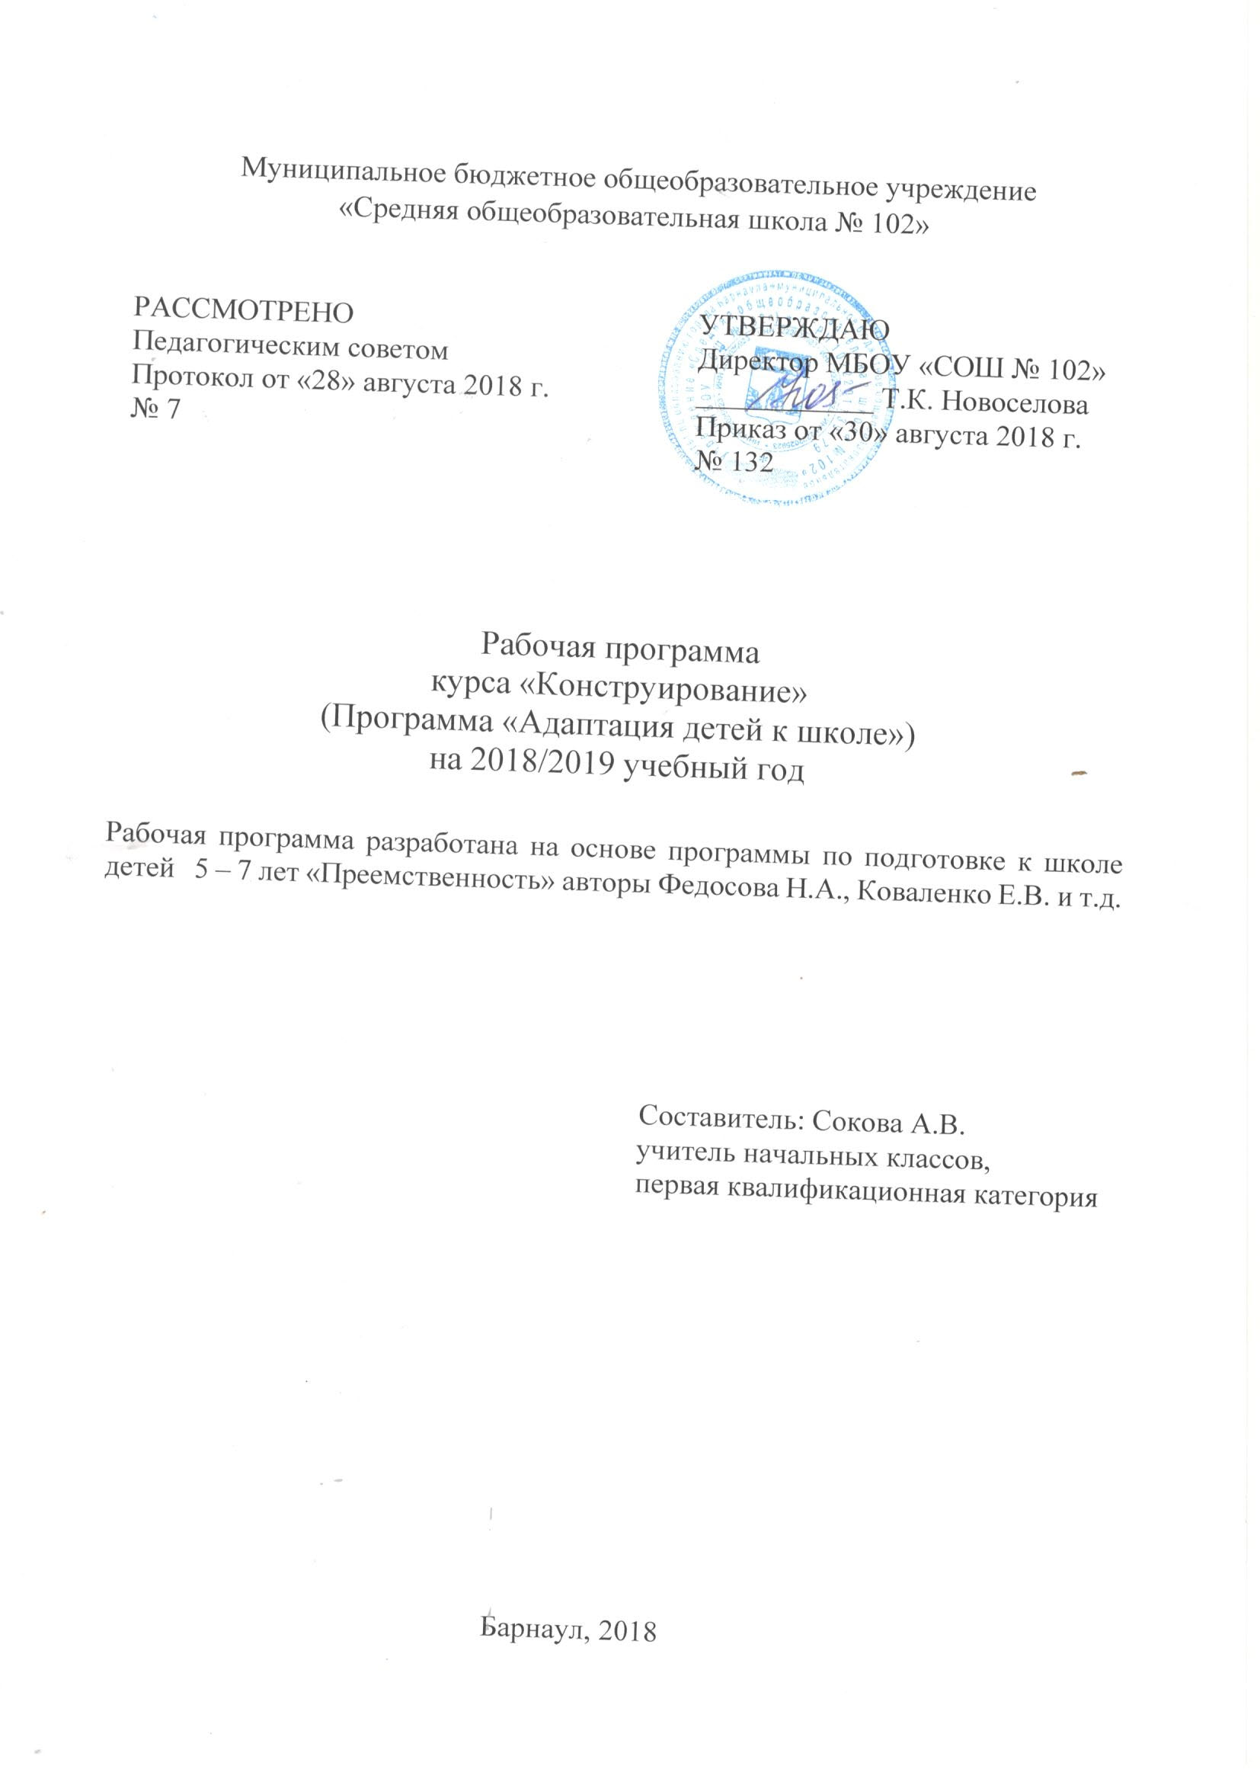

«Конструирование»
Пояснительная записка

Рабочая программа по курсу «Конструирование» для подготовки детей 6-7 лет к школе разработана в соответствии с требованиями Федерального государственного стандарта начального общего образования второго поколения, на основе программы «Преемственность» (программа по подготовке к школе детей 5-7 лет) научный руководитель Н. А. Федосова (М.: Просвещение, 2012), рекомендованной Министерством образования РФ.
Цель программы: познание мира искусства и культуры; развитие художественного вкуса, творческого воображения, активности и инициативы; самостоятельности в решении творческих задач, развитие мелкой моторики (обводка, штриховка, раскраска, конструирование из бумаги, лепка из пластилина.).
Многочисленные исследования учёных подтвердили взаимосвязь мышления и других познавательных процессов и пальцевой моторики рук. Уровень развития речи детей напрямую зависит от состояния пальцевой моторики. То есть, чем более сформированы тонкие движения рук, тем более высок уровень развития речи.
Моделирование готовит детей к восприятию различных конструкций предметов; знакомит с природными материалами, видами соединений и способами крепления деталей; с правилами безопасной работы ручными инструментами.
Дети должны работать в разной технике. Каждая художественная техника , будь то живопись, графика, тонкая или объёмная пластика, развивает у детей разные области рук, предплечья, пальцев. Так, например, тонкая графическая работа учит лучшей координации движений, лепка развивает пальцы, а задания, выполняемые в живописных техниках, способствуют большей свободе и раскованности всей руки. Лучшему освоению пространства, объёма глубины способствует работа с такими материалами как пластилин, глина, бумага (объёмное моделирование). Необходимо чередовать один вид деятельности с другим, так как дети этого возраста с большим успехом передают движение в осязаемом объёме, нежели на плоскости листа.

Курс направлен на развитие конструктивных способностей дошкольников через практическо-эстетическую игровую деятельность с учетом возрастных возможностей, способностей детей 6 лет и таких дидактических принципов, как связь с жизнью, научность и доступность, систематичность и последовательность, сотрудничество и сотворчество старшего дошкольника и взрослого, наглядность с элементами абстрактности, сознательность и активность ребенка при переходе от простого к сложному. От известного к неизвестному.
Данный курс является продолжением обучения, начатого с 5 лет. Возможна реализация курса в течение одного года подготовки к школе путем адаптации двухгодичного обучения на срок один год, так как содержание курса как первого, так и второго года обучения строится по принципу от простых конструкций к более сложным.
Курс предполагает поэтапное овладение как познавательной, так и предметной деятельностью при усвоении определенных знаний, доступных детям 6-7 лет, и практических умений с целью активного использования приобретенных знаний и умений в новых условиях с опорой на проявление и реализацию самостоятельного решения возникающих проблем для последующего обеспечения в игровой деятельности. Количество часов, отводимое на овладение содержанием курса, равно числу учебных недель, так как предполагается проводить одно занятие в неделю. Продолжительностью 30мин.

Структуру занятия в обобщенном виде можно представить так:
- тема занятия, его цель;
- анализ предлагаемого образца ( рисунка, темы игры, условия преобразования изделия и т.п.);
- выявление специфических особенностей ( конструктивных, художественных) выбранного материала и использование их в своей практической деятельности с учетом конструкции планируемых поделок или построек;
- знакомство с ручными инструментами при необходимости использования их в работе с данным материалом. Приемами и правилами безопасной работы ими;
- составление программы последовательных действий под непосредственным руководством обучающего;
- самостоятельное практическое выполнение программы;
- проверка работы в игровой ситуации: сравнение полученного результата с образцом, рисунком, темой условием и т.п. ; нахождение ошибок и по возможности исправление их; обыгрывание функционала полученной конструктивной постройки (на практике либо в устной
форме);
- подведение итогов занятия, подчеркивая. С чем ребенок
познакомился, что нового узнал, чему научился и как может использовать это в своих играх.

Курс « Конструирование» представлен двумя равнозначными разделами:
- « Техническое конструирование»
- «Художественное конструирование».

Задачи курса:
- заложить основу понимания простейших конструкций наиболее обобщенного вида знакомых предметов,
- научить детей определять последовательность операций при конструировании изделия( изделия, постройки).
- подготовить детей к самостоятельному выполнению действий в определенном порядке;
- научить целенаправленно рассматривать предметы, рисунки, сравнивать их между собой, выделять общее и различное.
- делить предметы на части, находить основные, от которого зависит расположение других частей; делить части на составляющие детали; анализировать условия практической задачи для получения желаемого результата;
- научить работать с разнообразным техническим и художественным материалами, подготавливающими дошкольников к дальнейшей трудовой деятельности;
- подготовить детей к самостоятельной разработке плана действий по реализации индивидуальной конструкции;
-развивать умения конструировать из различных материалов форм печатных букв русского алфавита и цифр;
- развивать внимание, наблюдательность, память, воображение,
глазомер, мелкую моторику, координацию движений, фантазию, творческое отношение к труду
-обогащать словарный запас ( название предметов, их частей, деталей, способов действий и т.п.)
- развивать речь ( анализ конструкции, объяснение последовательности конструирования, составление программы действий, анализ готового изделия и оценка его, описание игровой ситуации и т. п.)
-воспитывать трудолюбие, аккуратность, стремление довести начатое дело до завершения
-воспитывать умения работать в паре, группе;
-воспитывать бережное отношение к своему труду, природе, окружающим предметам, как результату труда других людей;
- прививать навыки культуры труда.

В процессе практической деятельности дети должны:
- овладеть умениями смотреть на предлагаемый предмет, рассматривать его и видеть характерные особенности; сравнивать с другими подобными предметами, имеющими отличительные особенности: по размеру, цвету, форме, материалу, устройству;
- овладеть умениями делить предмет на части, находить основные, от которых зависит расположение других частей;
- делить части на составляющие их детали, как основные,так и крепежные и украшающие;
- анализировать условия практической задачи для получения желаемого результата;
- развивать самоконтроль- умение сравнивать свое изделие с предложенным образцом ( рисунком), находить отличие и исправлять его.

Рекомендации к занятиям:
1.В первую очередь проводить инструктаж правила безопасности работы. 2.Перед началом работы необходимо вспоминать, с чем знакомились на прошлом занятии, как выполняли ту или иную работу.
3.Рекомендуется начинать занятие с гимнастики для рук. .
4.В середине занятия проводить физкультминутки.

Цель занятий – создание условий для творческого самовыражения детей посредством работы с разнообразными видами художественного и природного материала.

Планируемые результаты по курсу «Конструирование»
К концу обучения у детей предполагается формирование следующих умений:
· овладеть навыками и умениями работы с инструментами (в рисовании – карандаш и кисть; в аппликации – ножницы; в лепке - стеки);
· развивать разнообразные действия рук, координация движений обеих рук, координация действий руки и глаза, зрительный контроль;
· производить рукой равномерные, ритмичные, плавные движения в определённом направлении6 сверху вниз, слева направо и по косой;
· умение быстро и легко останавливать движение рисующей, режущей бумагу или ткань руки, свободно поворачивать руку в нужном направлении, что важно при письме;
· развитие зрительно – двигательной координации;
· развитие «ручной умелости» ребёнка.

- определять число деталей в простейшей конструкции предмета и их взаимное расположение;
- уметь придумывать свои конструкции, создавать к ним схемы- рисунки, планировать последовательность действий, воплощать идеи конструкции по плану, получать задуманное;
- конструировать индивидуально, в сотворчестве со взрослыми и коллективно по образцу, по условию, по замыслу;
- конструировать из разных видов конструкторов и материалов, создавая оригинальные эстетические постройки и поделки;
- уметь конструировать игрушки и поделки, в основе которых лежат рельефные, барельефные и объемные формы, делать простейшие выкройки, выполнять несложные оригами;
- владеть приемами как скульптурной лепки- лепка предмета из одного куска, так и конструктивной- разминание, сдавливание, оттягивание, прищипывание, раскатывание, прилепливание, сглаживание;
- уметь конструировать формы цифр и печатных букв;
- правильно пользоваться инструментами —стекой, гладилкой, ножницами: использовать по назначению, правильно держать их и действовать ими;
- соблюдать правила культуры труда. Подготовки и уборки рабочего места.
Содержание курса

1.Раздел: Техническое конструирование
Раздел базируется на работе дошкольников с наборами деревянных деталей конструктора типа « Строительный материал», соединение
которых осуществляется без крепления, способом наложения одних деталей на на другие, одних деталей к другим, креплением деталей и пазы и набором пластмассовых деталей типа «Лего» , которые крепятся шипами.
Конструирование осуществляется по образцу, рисунку, с возможными и доступными детям данного возраста преобразованием: достроить, надстроить с сохранением предложенной конструкции или перестроить, изменяя ее при определенных условиях.
На этапе технического конструирования у ребенка формируются четкие представления о конструкции предметов, ее основных частях, их назначении, пространственном расположении; понятие о детали как неделимой конструктивной единице.
В процессе конструирования ребенок знакомится с геометрическими формами: кубом, бруском, пирамидой, конусом, шаром и их основными свойствами, запоминает названия и сравнивает их по форме с окружающими предметами.
Деревянные и пластмассовые детали идеально заменят малопривлекательный для дошкольников раздаточный материал по знакомству с алфавитом.
Конструирование из деталей конструкторов имеет несколько преимуществ перед изготовлением изделий из других материалов: при любых способностях и возможностях ребенка конечный результат у всех детей, работающих по образцу или рисунку, получается одинаковый даже после многократных исправленных ошибок; желаемый результат достигается за довольно короткое время; при невольном разрушении конструкции ее довольно быстро можно восстановить.
Самое главное, что дети приобретают умения работать аккуратно, точно, бережно относится к материалам, проявляя внимание к сверстнику и помогая ему.
В этом разделе вошла работа со строительным, бросовым материалами. Ребенок знакомиться с готовыми формами из вторично используемого материала- коробок, близких по форме деталям строительного материала, которые имеют важные свойства: их можно преобразовывать, изменяя форму, надрезать, разрезать, дополнить другими деталями, создавая конструкции окружающих предметов.
Конструирование из коробок осуществляется с опорой на приобретенные знания и умения при конструировании из деталей конструкторов и является связующим звеном со вторым разделом «Художественное конструирование».
Работа в основном направлена на создание объёмных, в дальнейшем обыгрываемых детьми конструкций (построек).
Технологические операции выполняются ручными инструментами (карандаш, линейка, ножницы и др.) и приспособлениями (тряпочка, напёрсток, подкладной лист, подставка для кисточки и др.) Знакомство с различными бросовыми и вторично используемыми материалами базируется от условий, в которых планируемые конструкции затем будут обыгрываться.

Виды деятельности:
Знакомство с новыми деталями и свободное экспериментирование с ними;
постройки по образцу (схеме, рисунку) с самостоятельным подбором необходимого материала; создание конструкций по условиям;
сооружение поделок и конструкций объединённых одной темой;
сооружение конструкций по собственному замыслу.

2.Раздел : «Художественное конструирование»
В данном разделе дети 6 лет осваивают процессы изготовления изделий не только из художественных, но и из природных материалов, что позволяет им проникнуть в тайны превращения материалов в определенные образы посредством преобразования одних форм в другие с использованием ручных инструментов.
В этом разделе даются простейшие изделия .доступные для изготовления своими руками после определения названия, назначения, рассматривания и анализа конструкций и материалов, из которых они изготовлены. Все изделия имеют образ знакомых предметов, что позволяет детям свободно выделять основные части конструкции и ее детали.
Дошкольники знакомятся с обобщенными технологическими операциями: разметкой материала, заготовкой деталей, их сборкой, украшением (оформлением) изделий. Осуществлением контроля правильности выполнения задания по образцу, рисунку. Заданному условию, своему замыслу.
Первоначально предлагается использовать природные материалы (шишки, желуди, семена. Плоды и др.), которые являются близкими к конструкторам, так как имеют готовые формы, позволяющие дополнить их другими деталями и материалами для создания новых объемных конструкций. Конструирование из природных материалов способствует в основном развитию воображения, фантазии и созданию художественны образов.
Так же в этот раздел включен пластилин как материал для изготовления самого изделия, подчеркивающий его основное свойство — пластичность, и как материала для крепления деталей из природных материалов.
Основные понятия: конструкция, ее части, особенности, пространственное расположение частей по отношению друг к другу; деталь-основная крепежная, украшающая; способы сборки; соединение частей- разъемное, неразъемное, подвижное, неподвижное; соединение деталей- без крепления: наложение одной на другую, приложением одной к другой; крепление с помощью шипов; оформление изделия дополнительными деталями, рисунком и контроль- сравнение, сопоставление.
Дети узнают, что детали для их конструирования- это готовые формы, с помощью которых можно создавать, строить разные простые по конструкции. Хорошо знакомые модели (автомашин, поездов, самолетов, кораблей, домов и др.),а также моделировать с их помощью образ печатных цифр и букв, с которыми дошкольники знакомятся на занятиях.
Знакомясь с новым материалом -фольгой- и его основными свойствами, ребенок учиться самостоятельно заготавливать детали для будущей поделки и конструировать из них изделия по образцу. Рисунку, или собственному замыслу. Это позволяет дать ребенку возможность научиться распределять усилия при создании деталей цилиндрического и шарообразной формы способом сминания, разрывания или накручивания, Такие действия способствуют развитию мелких мышц обеих рук, равномерному распределений усилий
Знакомство с цветной бумагой дает детям возможность узнать и основные свойства этого материала Она пластична — ее можно согнуть, сложить; недостаточно прочна- ее можно смять, разорвать, разрезать. На бумаге можно рисовать карандашами, фломастерами, красками; ее можно склеить.
Разнообразие в дошкольное моделирование способна внести работа с флисом. Такие свойства, как мягкость и легкость в вырезании любых форм, дают возможность создавать из флиса выкройки, многоярусные рельефно-барельефные конструкции.
Одним из интереснейших материалов для детского конструирования являются гофрокартон ( цветной, двухсторонний). Структура картона позволяет проводить пальчиковую разминку, элементарно задействовав гофрированную поверхность листа. А также особенностями, как прочность и гибкость, возможность нарезания полосками для последующего сворачивания в спирали и диски, дают простор для рельефного и объемного конструирования.
Овладение содержанием каждого раздела нацеливает на достижение дошкольниками определенного уровня творческо-созидательных мыслительно-практических способностей, которые станут основой для овладения умением проявлять самостоятельность в предметной деятельности в последующий период обучения в начальных классах. Это отвечает задачам преемственности в обучении дошкольников и младших школьников.
В данном разделе предполагается работа с разнообразными видами художественного и природного материалов. Композиционные конструкции (поделки), предлагаемые для выполнения, представлены как в плоскостном, так и в объёмном вариантах исполнения.

Виды деятельности:
Разметка: на глаз, сгибание;
Обработка: выполнение приёмов лепки – разминание, раскатывание и др.; резание (бумага, картон); разравнивание, сминание, накручивание (фольга, гофрокартон);
Сборка: склеивание, наклеивание; завязывание на два узелка, бантом (нитки, шнурок);
витьё (из ниток); плетение ( полоски бумаги);
Отделка: раскрашивание, аппликация;

Тематическое планирование
по курсу «Конструирование»
( планирование составлено на 21 час в каждой группе )
№ занятия | Тема занятия. | Кол-во часов | Дата
1 | Давайте познакомимся! «Кто? Что? Из чего?»  “Листопад”, отпечатки | 1ч
2 | “Очарован лес стоит”, оригами | 1ч
3 | Натюрморт”, рисование | 1ч
4 | Знакомство с обрыванием, аппликация | 1ч
5 | Лепка «Печатаем рисунки на пластилиновой основе «Мой город» | 1ч
6 | “Дерево” – работа с природным материалом | 1ч
7 | Мозаика из бумаги «Морская звезда» | 1ч
8 | «Рисуем» жгутиками из пластилина «Звери» | 1ч
9 | Мозаика из крупы «Кошечка» | 1ч
10 | Оригами. Складывание полоски и прямоугольника «Яблочко» | 1ч
11 | Объемная композиция «Лиса и заяц». Оригами. | 1ч
12 | Геометрическая мозаика. «Транспорт» | 1ч
13 | Мозаика из пуговиц. «Домик» | 1ч
14 | Геометрическая мозаика. «Мебель» | 1ч
15 | Открытка для мамы, аппликация | 1ч
16 | Художественное конструирование из природного материала. «Зимняя поляна» | 1ч
17 | Лепка из целых частей «Игрушки» | 1ч
18 | “Забавные зверюшки”, лепка | 1ч
19 | Объемное моделирование. «Паровозик» | 1ч
21 | Объемное моделирование. «Паровозик» | 1ч
Итого |  | 21ч
Материально-техническое и учебно- методическое обеспечение
рабочей программы
Литература:
Федосова Н.А. Преемственность: Программа по подготовке к школе детей 5-7 лет. М.: Просвещение, 2012.
Федосова Н.А. Методические рекомендации к программе «Преемственность»: пособие для педагогов. М.: Просвещение, 2012.
Кудрявцев Т. В. Психология технического мышления: Процесс и особы решения технических задач. - М.: Педагогика, 1975. - 321с.
Ладутько Л.К., Шкляр С.В. Познаём мир и себя. Мн.: И.В.Ц. Минфина, 2002. - 259с.
Тарунтаева Т.В. Развитие элементарных математических представлений дошкольников, - М.: Просвещение, 1980. - 65 с.

Материально-техническое оснащение:
· Иллюстрации, фотографии соответствующие тематике занятия;
· Изделия или иллюстрации народного творчества;
· Технические средства: магнитофон, видеомагнитофон с аудио и видеокассетами, ноутбук;
· Наглядно-дидактический материал;
· Бумага, картон: цветная, гофрированная, креповая;
· Краски, кисточки, ножницы;
· Природный, подручный и художественный материалы;
· Солёное тесто, пластилин.

